Внешний курс. Блок 2: Защита ПК/Телефона

Основы информационной безопасности

Петрова Алевтина Александровна

Содержание

# 1 Цель работы

Пройти второй блок курса “Основы кибербезопасности”

# 2 Выполнение блока 2: Защита ПК/Телефона

## 2.1 Шифрование диска

Шифрование диска — технология защиты информации, переводящая данные на диске в нечитаемый код, который нелегальный пользователь не сможет легко расшифровать. Соответственно, можно (рис. 1).

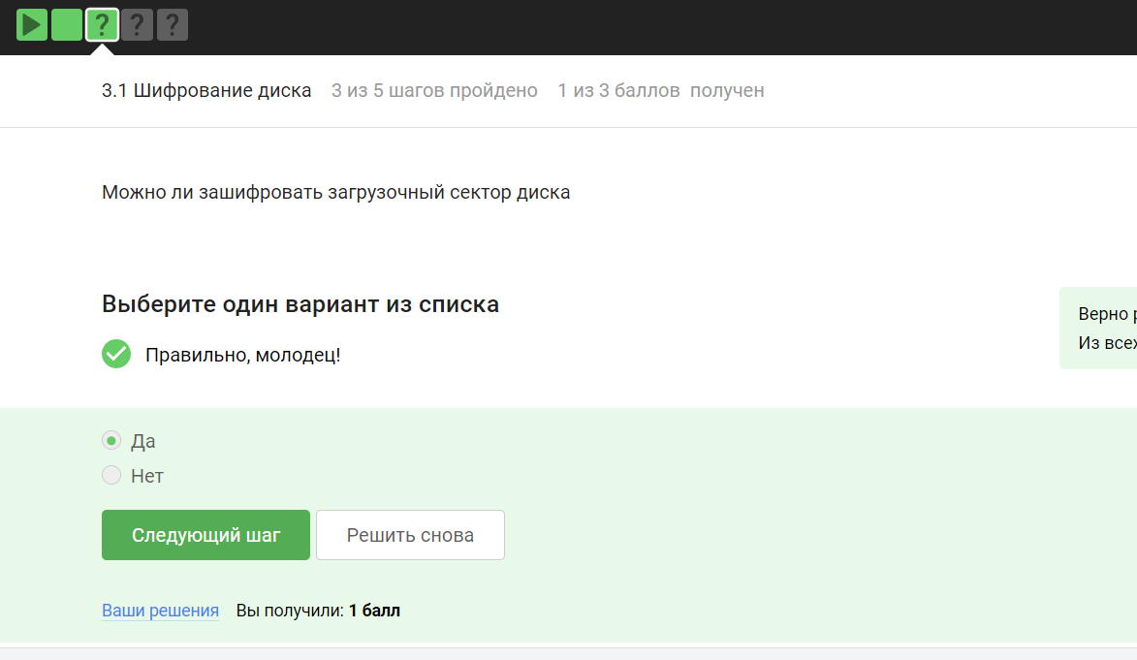

Вопрос 3.1.1

Шифрование диска основано на симметричном шифровании (рис. 2).

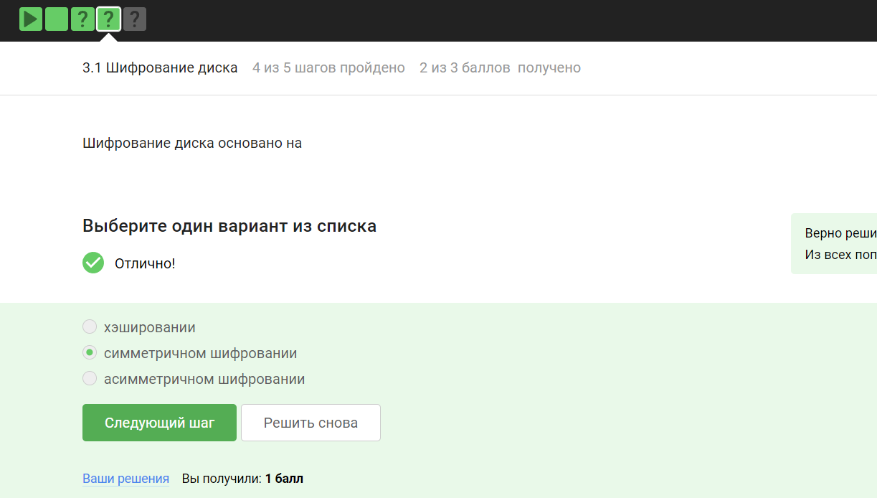

Вопрос 3.1.2

Отмечены программы, с помощью которых можно зашифровать жесткий диск (рис. 3).

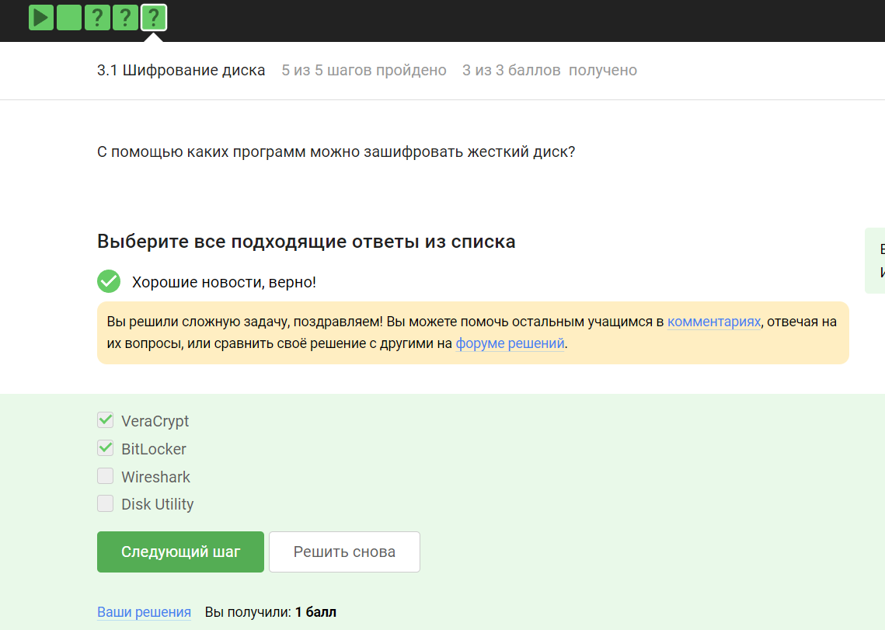

Вопрос 3.1.3

## 2.2 Пароли

Стойкий пароль - тот, который тяжелее подобрать, он должен быть со спец. символами и длинный (рис. 4).

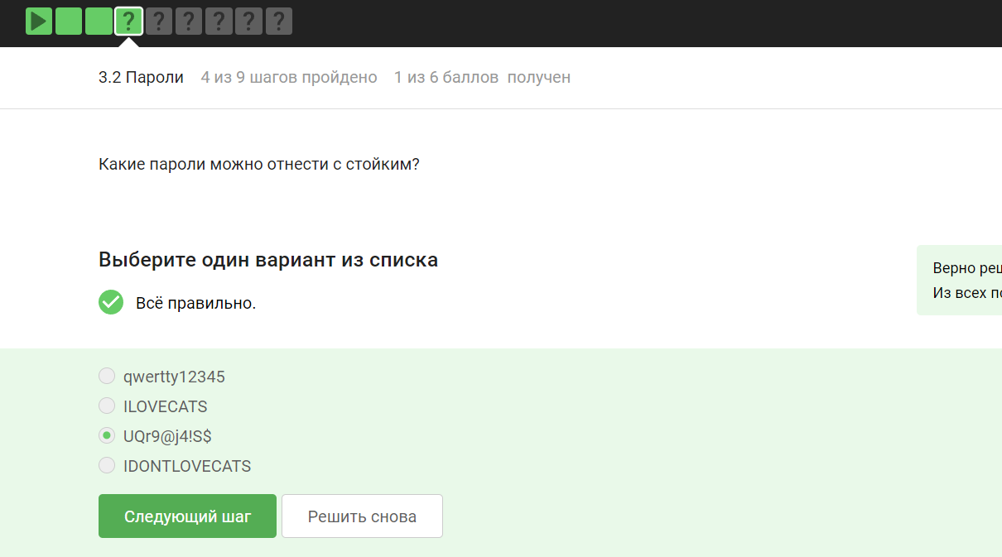

Вопрос 3.2.1

Все варианты, кроме менеджера паролей, совершенно не надежные (рис. 5).

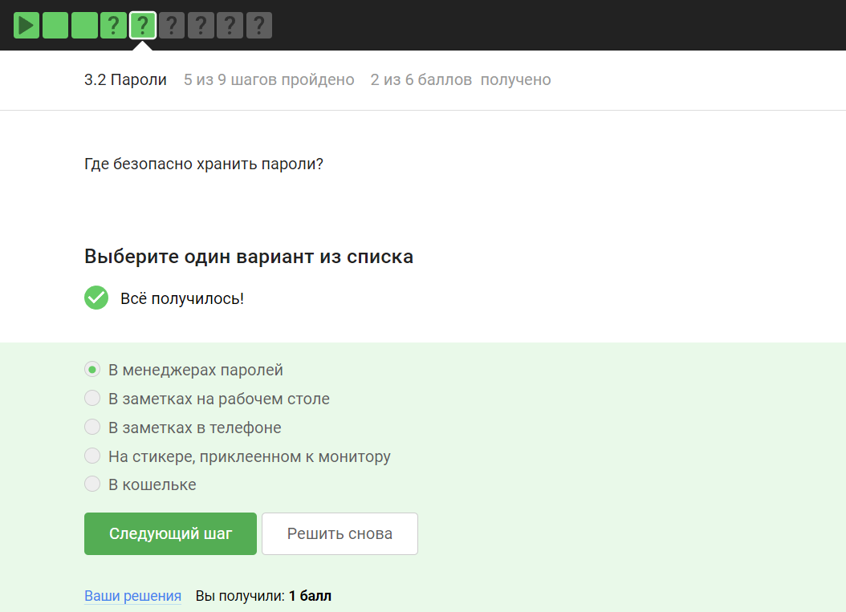

Вопрос 3.2.2

Капча нужна для проверки на то, что за экраном “не робот”(рис. 6).

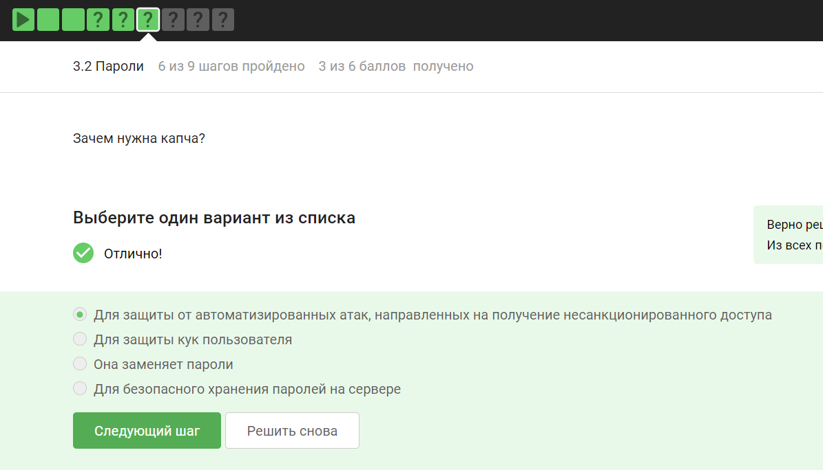

Вопрос 3.2.3

Опасно хранить пароли в открытом виде, поэтому хранят их хэши (рис. 7).

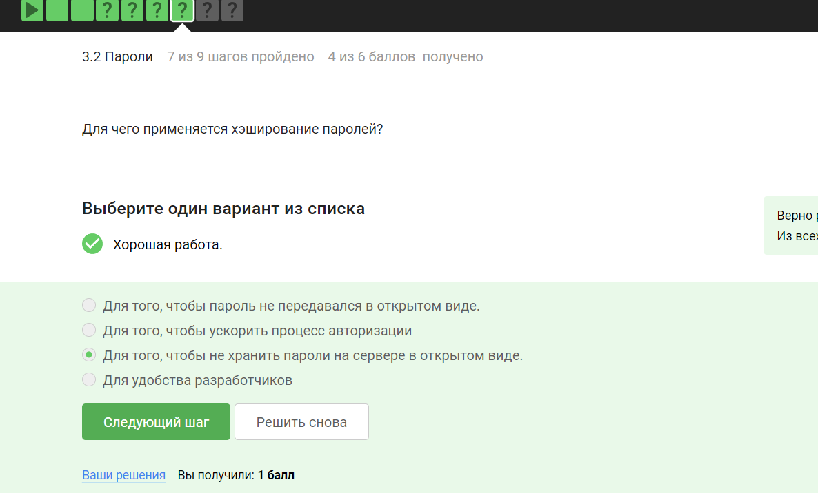

Вопрос 3.2.4

Соль не поможет (рис. 8).

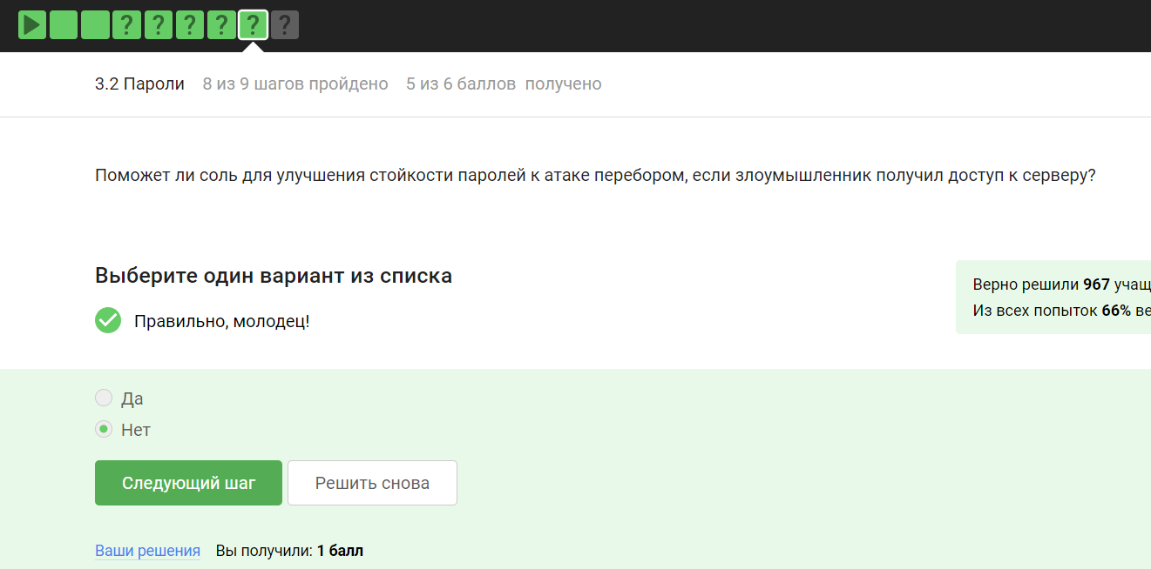

Вопрос 3.2.5

Все приведенные меры защищают от утечек данных (рис. 9).

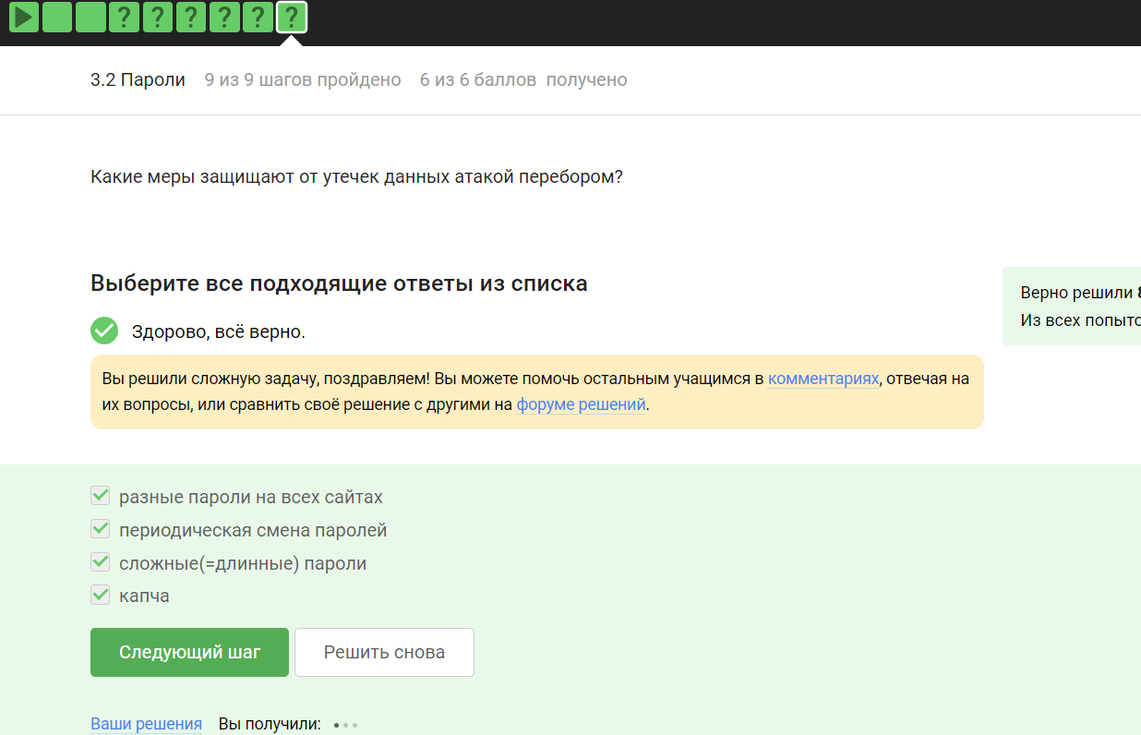

Вопрос 3.2.6

## 2.3 Фишинг

Фишинговые ссылки очень похожи на ссылки известных сервисов, но с некоторыми отличиями (рис. 10).

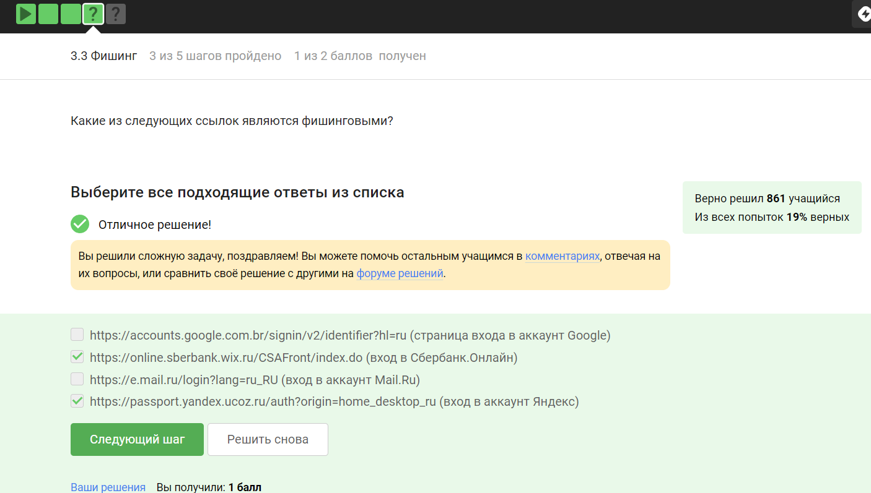

Вопрос 3.3.1

Да, может, например, если пользователя со знакомым адресом взломали (рис. 11).

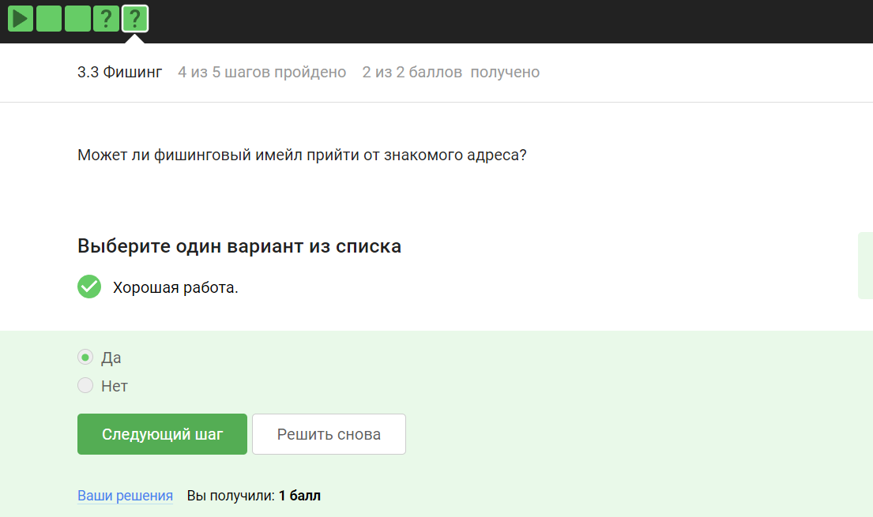

Вопрос 3.3.2

## 2.4 Вирусы. Примеры

Ответ дан в соответствии с определением (рис. 12).

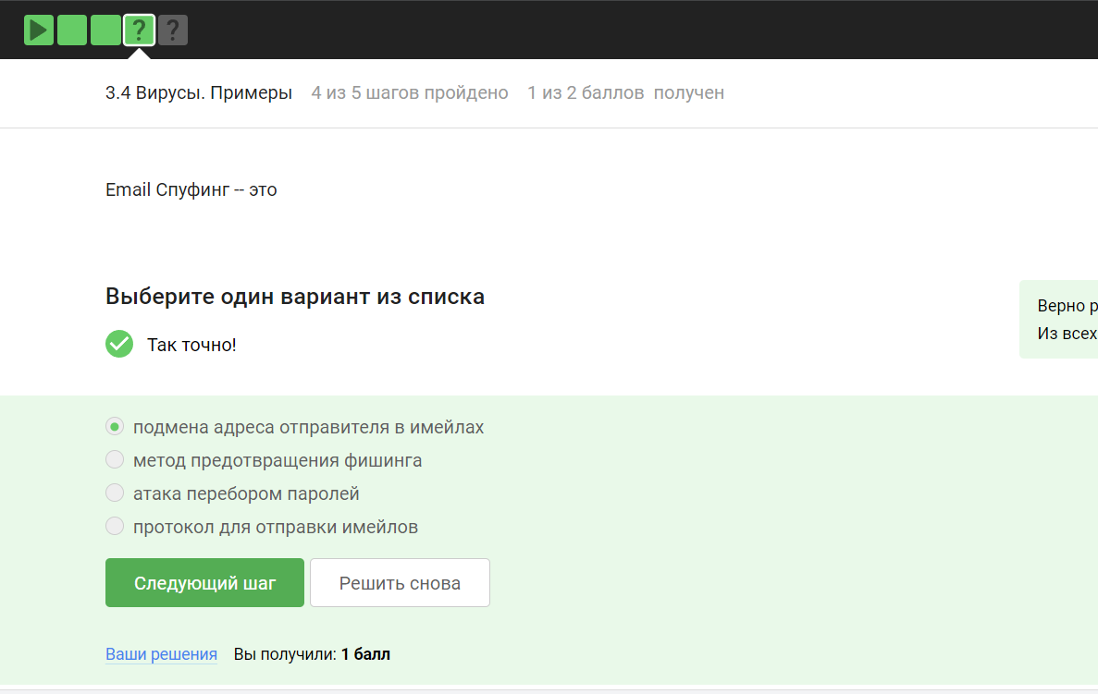

Вопрос 3.4.1

Трояны маскируются под обычную программу (рис. 13).

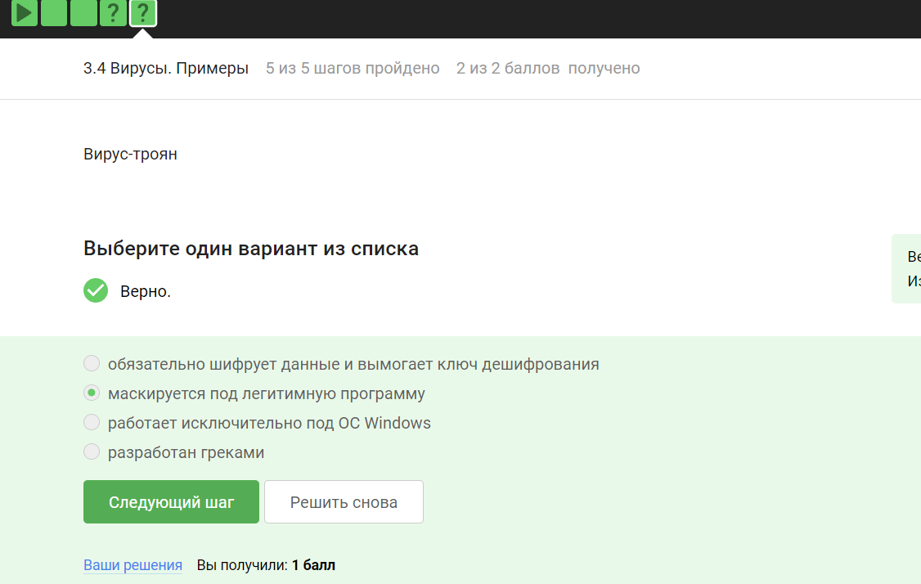

Вопрос 3.4.2

## 2.5 Безопасность мессенджеров

При установке первого сообщения отправителем формируется ключ шифрования (рис. 14).

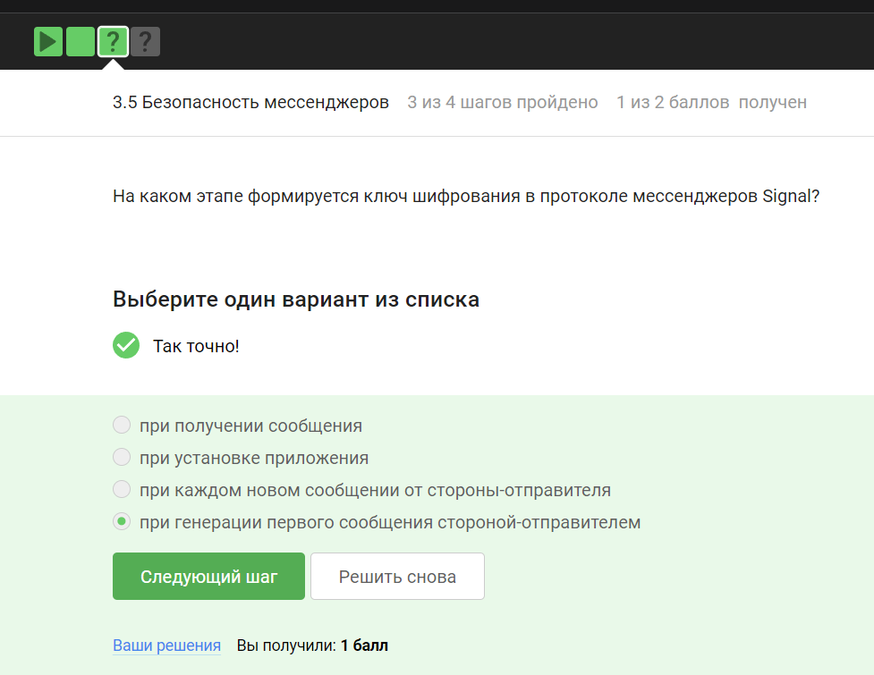

Вопрос 3.5.1

Суть сквозного шифрования состоит в том, что сообщения передаются по узлам связи в зашифрованном виде (рис. 15).

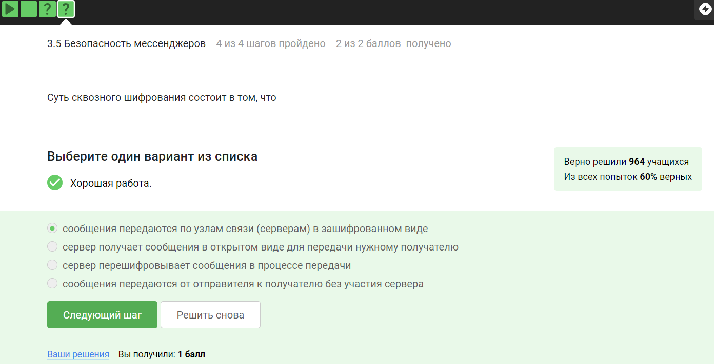

Вопрос 3.5.2

# 3 Выводы

Был пройден второй блок курса “Основы кибербезопасности”, изучены правила хранения паролей и основная информация о вирусах